Diese Projekt beinhaltet die Automatisierung des Netz39 mit Hilfe von openHAB als zentrales Bauteil zwischen den verschiedensten Einzellösungen und der Bereitstellung eines gemeinsamen UserInterfaces. Auf eine odroid C2 läuft hierzu aktuell die openHAB 2 Beta.
Zu finden ist die Konfiguration, bzw. der Inhalt des "conf"-Ordners in diesem Repository: https://github.com/cyberkeiler/n39-openhab
Bugs und Verbesserungsvorschläge in den zugehörigen Issues

User Interfaces

BasicUI
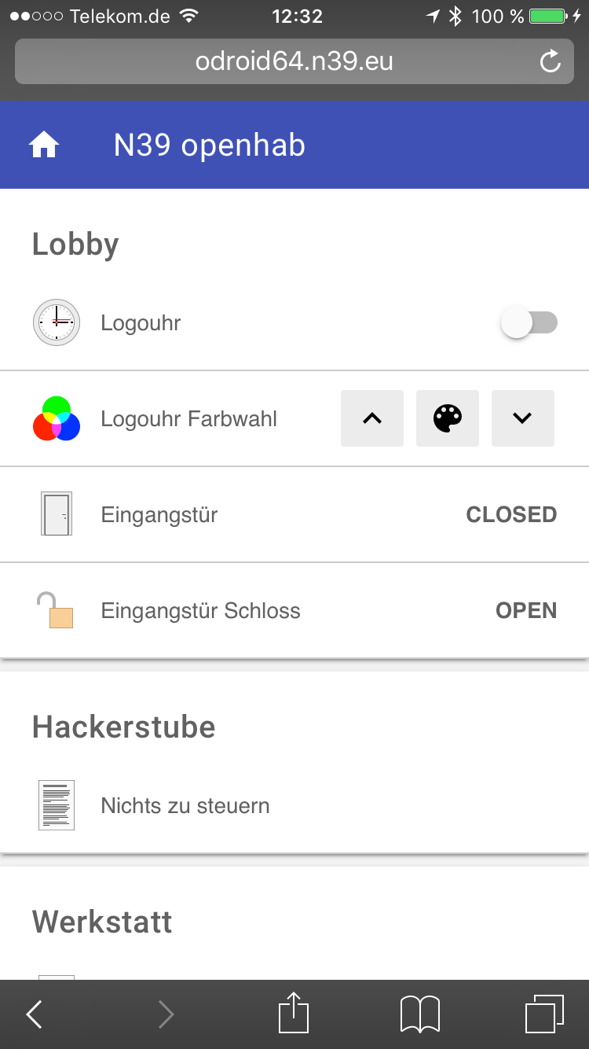
Endnutzer können innerhalb des Netz39-WLAN auf openhab über die Basic-UI zugreifen: (http://openhab/)
Zum Debuggen ist eine weitere Sitemap hinterlegt, die alle Items der Gruppen All und MQTT auflistet.

HABpanel
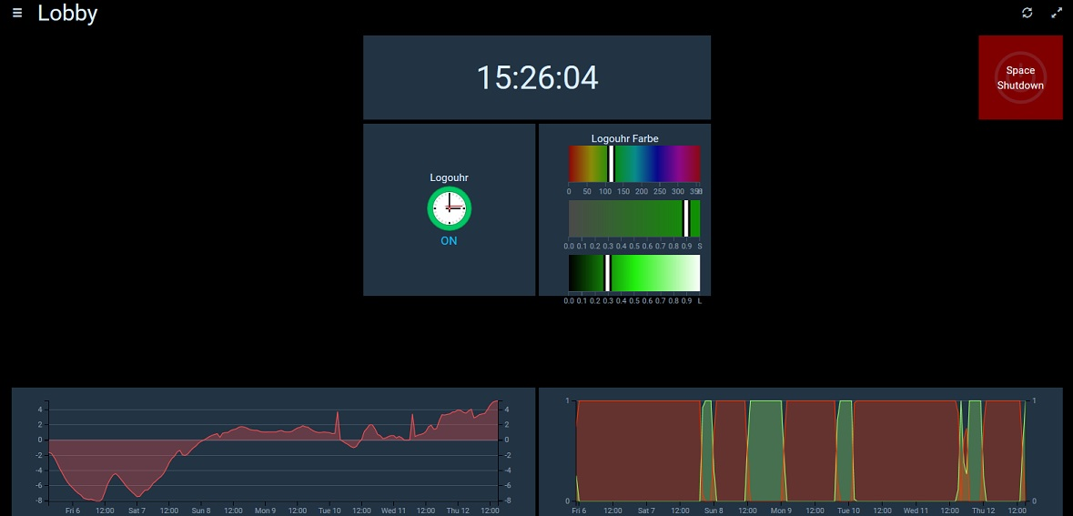
Für stationäre Steuerungselemente (Tablet an der Wand), bevorzugen wir das HabPanel: (http://openhab/habpanel/index.html#)

Mach mit! Einfache Konfiguration auch für Noobs!
Durchaus einfache Erstellung von Items und Schaltszenerien. Kurze Einführung im Repository. Gerne Toby nach Kurzeinweisung fragen.

aktuell verwendete Bindings
- HTTP (Spacestatus ändern)
- MQTT (Steuern / Auslesen diverser Geräte)
- Wetterdaten von (https://www.wunderground.com)
- Astro (Sonnen und Mondposition, sowie Auf/Untergangs- & Dämmerungszeiten)
- Homekit (Integration in iOS: z.B. Steuerung über Siri)
- Chromecast Anbindung
- Twitter
- Telegram

Anwendungsmöglichkeiten (Ideensammlung)

Sonnenstandsabhängige Aktionen
Bei Dämmerung könnte die coole Beleuchtung automatisch eingeschaltet werden (Schwarzlicht, indirekte Beleuchtung & CO)

Mitglieder Präsenz im Space
Durch Vergabe von statischen IPs für Mitgliedergeräte (nach Zustimmung des Mitglieds), könnte deren Präsenz festgestellt werden. Daraus ließen sich folgende Szenarien weiterentwickeln:
- aktuelle Anzahl an Mitglieder im Space
  - Für Statistik
  - Für SpaceAPI
- Benutzeranzahl-abhängige Rules:
  - wenn nur ein Mitglied im Space ist, könnte in Werkstatt/Toilette automatisch ein (Licht)Signal ausgelöst werden, wenn die Türe geöffnet wird.
- Benutzerabhängige Einstellungen (Lieblings Playlist über KODI-Binding, Lieblingsfarbe für RGB)

Bewegungsmelder & Lichtschaltung in Werkstatt/Toilette
- Wird eine gewisse Zeit keine Bewegung detektiert, schaltet sich das nichtmehr benötigte Licht aus.
- Nach Space-Shutdown wird das Licht nach kurzem Delay auch ausgeschaltet.
- Bewegungsmelder melden Bewegung, wenn Space geschlossen sein sollte (Einbruchmeldung)

TODO für stable Betrieb
Für einen langfristigen Betrieb müsste:
- openhab auf einen dauerhaftem Server in Betrieb nehmen
- ggf. Reverse Proxy vorschalten
- SSL Zertifikat einbinden und http anfragen umleiten
- Admin-Backend Authentication vorschalten
- einfacheren Hostname

